¿Qué relación existe entre la ingeniería industrial y la robótica colaborativa (cobots)?

La ingeniería industrial y la robótica colaborativa (cobots) están súper conectadas. Los ingenieros industriales usan los cobots para hacer que las fábricas sean más eficientes y seguras. Estos robots están diseñados para trabajar junto a los humanos, ayudando en tareas repetitivas o peligrosas, mientras las personas pueden enfocarse en cosas más creativas o complejas.

Yo creo que la ingeniería industrial es básicamente el arte de hacer que todo en una empresa funcione mejor y sin desperdicios: personas, máquinas, materiales, dinero y tiempo. Los ingenieros industriales buscan hacer que los procesos sean más rápidos, baratos y eficientes, pero también seguros y cuidados con el ambiente.

Ellos analizan cómo trabajar mejor, cómo usar mejor los recursos y cómo organizar todo para que las cosas salgan sin problemas. En pocas palabras , son los que arreglan todo para que las fábricas y empresas no pierdan tiempo ni dinero, y todos puedan hacer su trabajo más rápido y fácil.

Referencias:

• Merida Anáhuac. (2024). Ingeniería Industrial: ¿qué es y cuál es su campo laboral?

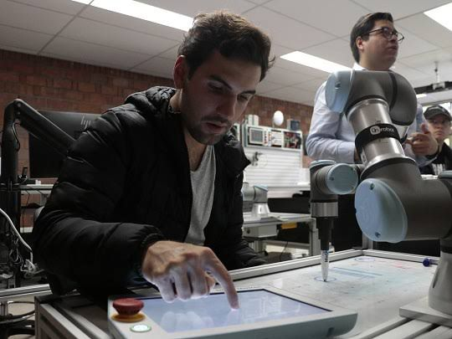 • Ferrovial. (2022). Qué hace un ingeniero industrial y qué funciones tiene.